«Ум ребёнка находится на кончиках его пальцев». В. А. Сухомлинский.
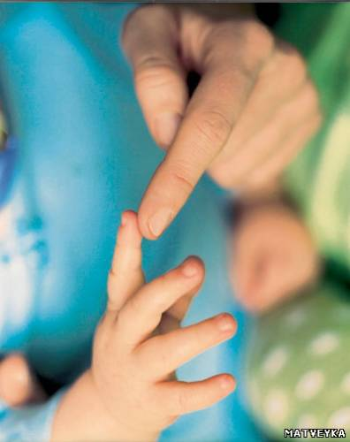
Каждый период в развитии ребенка очень важен и связан с теми знаниями, умениями и навыками, которые должен приобрести малыш в том или ином возрасте.
В возрасте 2-3 лет у ребенка активно формируются навыки мелкой моторики. А, как известно, - нормальное развитие речи ребенка очень тесно связано с развитием движений пальцев рук.
«Пальчиковая гимнастика»- это весёлое, увлекательное и полезное занятие! Игры с пальчиками развивают мозг ребёнка, стимулируют развитие речи, творческие способности, фантазию. Простые движения помогают убрать не только напряжение самих рук, но и ослабить мышцы всего тела. Они способны улучшить произношения многих звуков, чем лучше работаю пальцы и вся кисть в целом, тем ЛУЧШЕ РЕБЁНОКГОВОРИТ! Почему же это так?
Выполнение упражнений, ритмических движений пальцами, индуктивно приводит к возбуждению в речевых центрах головного мозга и резкому усилению согласованной деятельности речевых зон, что в конечном итоге, стимулирует развитие речи. Словесная речь ребёнка начинается тогда, когда движения его пальчиков достигают достаточной точности. Ручки как бы подготавливают почву для последующего развития речи. В итоге целью «пальчиковой гимнастики» становится развитие взаимосвязи между полушариями головного мозга и синхронизации их работы.

Что же происходит, когда ребёнок занимается «пальчиковой гимнастикой»?

Развитие речи.
«Пальчиковая гимнастика» создаёт не только благоприятный фон и развивает умение подражать взрослому, но и учит вслушиваться и понимать смысл речи, повышает речевую активность ребёнка.
Речь, сопровождаемая подвижными образами, более выразительная и доступна пониманию малыша. Стихотворная форма подача материала имеет соответствующий ритм, который помогает координировать речь и движения. Если ребёнок будет выполнять упражнения, сопровождая их короткими стихотворными строчками, то его речь станет более чёткой, ритмичной, яркой, и усилится контроль над выполняемыми движениями.

Память.
Играя, пальчиками, ребёнок развивает память, так как он учится запоминать определённые положения рук и последовательность движений. Малыш легче и разучивает и запоминает потешку, стихотворение, сказку уже после нескольких прочтений. Ребёнок довольно быстро начинает связывать в сознании зрительные образы с соответствующим текстом.
Подготовка руки к письму.
В результате освоения всех упражнений кисти рук и пальцы приобретут силу, хорошую подвижность и гибкость, а это в дальнейшем облегчит овладение навыком письма. Сильные, умелые, ловкие пальчики малыша – это залог его будущих успехов в письме.
Внимание.
Важнейшим способом обучения и развития ребёнка дошкольного возраста является подражание. Наши дети подражают всему, что видят, хорошему и плохому, просто потому, что подражание является их врождённой способностью и ведущим видом деятельности. Но подражание не у всех детей развито одинаково. Это зависит от умения удерживать внимание.
Воображение.
Поначалу детский взгляд притягивает движение. Пальчики создают некие формы, которые благодаря речи складываются в образы. Невероятная фантазия малыша начинает активно работать, и вместо простых пальчиков появляется целая галерея образов. Овладев многими упражнениями, он сможет «рассказывать руками» целые истории.
Артистизм.
Как правило, эмоциональная речь подкрепляется жестами, а они, в свою очередь, добавляют выразительности словам. Дети прошедшие «школу пальчиковой игры», легче овладевают динамикой жестов, более раскованы и коммуникабельны.
Первые математические понятия.
«Пальчиковая гимнастика» - это замечательный материал для формирования элементарных математических представлений (ФЭМП, начиная от счёта и заканчивая такими категориями: вправо- влево, выше – ниже, дальше - ближе, длиннее-короче, больше – меньше, день - ночь и т. д. Эти понятия подкреплены сюжетом и жестами. Поэтому они наглядны и доступны малышу.

Внимание родителям! В нашем садике с сентября 2015 года запускается кружок на платной основе «Пальчиковая гимнастика для младших групп». Проводит педагог-психолог: Ненашкина В.П.

